淮 海 工 学 院
11 – 12 学年 第 1 学期 计算机组成原理 试卷(B闭卷)
题号 | 一 | 二 | 三 | 四 | 总分 | 核分人
得分
一、填空题：（本大题共20个空，每空1分，共20分）
1.计算机的软件通常可以分为 系统 软件和 应用 软件。
2.翻译程序有两种，分别是 编译 程序和 解释 程序。
3.存储器用来存放 程序 和 数据 。
4.机器字长是指 CPU 一次能处理的二进制数据的位数。
5.指令寄存器IR的功能是存放 当前正在执行的指令。
6.总线特性包括机械特性、电气特性、功能特性和时间特性。
7.指令由操作码和地址码两部分组成。
8. X=-1101，则［X］原= 11101 ，［-X］反= 01101 。
9. 寻址方式是指确定本条指令的操作数地址及下一条欲执行指令的指令地址的方式。
10.控制器的基本功能有：取指令、分析指令和执行指令。
11.通常将能引起中断的各个因素称为中断源。
12. 中断隐指令的操作包括：保护程序断点、寻找服务程序入口地址和硬件关中断。
二、选择题（本大题共15小题，每题1分，共15分）
1 | 2 | 3 | 4 | 5 | 6 | 7 | 8 | 9 | 10 | 11 | 12 | 13 | 14 | 15
B | B | D | A | C | D | A | A | B | B | A | A | B | C | A
1. 下列寄存器 的位数反映了存储器的存储字长。
A、 MAR B、MDR C、 PC D、IR
2．用于CPU、主存、I/O设备各大部件之间的信息传输线是 总线。
A、片内 B、系统 C、 通信 D、网络
3. 一个存储区域，首地址是0100H，末地址是0150H，则该区域共有 个单元。
A、50 B、51 C、80 D、81
4.按 不同，将存储器分为主存储器、辅助存储器和缓冲存储器。
A、在计算机中的作用 B、存储介质 C、存取方式 D、信息保护方式
5.下列编码中具有校验能力的是 。
A、ASCII码 B、BCD码 C、汉明码 D、8421码
6. Cache-主存地址映射方式中， 映射方式下每个主存块可以映射到缓存中的任一块位置上。
A、二路组相联 B、四路组相联 C、直接 D、全相联
7.按 可以将接口分为并行接口和串行接口。
A、数据传送方式 B、功能选择的灵活性 C、通用性 D、数据传送控制方式
8.浮点数进行加减运算时首先做的是 。
A、对阶 B、尾数相加减 C、规格化 D、舍入
9.浮点数属于下列 操作数类型。
A、地址 B、数字 C、字符 D、逻辑数据
10.指令字中的形式地址就是操作数的真实地址的是 寻址方式。
A、立即寻址 B、直接寻址 C、隐含寻址 D、寄存器寻址
11.CPU取出并执行一条指令所需的全部时间称为 周期。
A、指令 B、取指 C、分析 D、机器
12.描述单位时间内流水线所完成指令的数量的指标是 。
A、吞吐率 B、加速比 C、效率 D、可靠性
13.利用链式排队器来实现中断判优的方法属于 。
A、硬件向量法 B、硬件排队法 C、软件查询法 D、软件排队法
14. 设机器数字长为8位（包括一位符号位），对[x1]原=1.0011001进行算术右移一位后[x1]原= 。
A、0.0110010 B、1.0110010 C、1.0001100 D、0.1001100
15. 下列 方案能够构成16K*8位的存储器。
A、四片4K*8位芯片 B、两片8K*4位芯片
C、两片4K*8位芯片 D、四片4K*4位芯片
三、简答题：（本大题共2小题，共15分）
1、RISC机能够提高运算速度主要反映在哪5个方面？（5分）
- RISC机指令数、寻址方式和指令格式种类少；
- RISC机内通用寄存器多，减少访存次数；
- RISC机采用寄存器窗口重叠技术，程序嵌套时不必将寄存器保存；
- RISC机采用组合逻辑控制，比微程序控制的CISC机的延迟少；
- RISC机选用精简指令系统，适合流水线工作；
（每一要点1分）

2、说明浮点数乘法运算需要哪些步骤？（5分）
答：对阶操作、尾数的加减运算、规格化操作、舍入、检查阶码是否溢出。
（每一步骤1分）

3、一条4地址指令的各自段包含的信息的功能是什么？（5分）
OP | A1 | A2 | A3 | A4
OP：为操作码，A1：第一操作数地址，A2：第二操作数地址，A3：结果地址，A4：下一条指令地址。
（每一字段1分）

四、计算题：（本大题共3小题，每题10分，共30分）
1、设机器数字长为8位（含1位符号位），用补码运算规则计算：A=19/32，B= -17/128，求A-B，并判断是否溢出。（要求写出完整过程）
解：A=19/32= 0.100 1100B, B= -17/128= -0.001 0001B
[A]补=0.100 1100, [B]补=1.110 1111 , [-B]补=0.001 0001
[A-B]补= 0.1001100 + 0.0010001= 0.1011101 ——无溢出
A-B= 0.101 1101B = 93/128

2、设磁盘组有6个盘片，最外两侧盘面可以记录；存储区域内直径22cm，外直径33cm；道密度为60道/cm，内层位密度800位/cm，转速为2400转/分。问：(TPI表示每英寸磁道数，bpi表示每英寸位数)
(1) 共有多少存储面可用，共有多少柱面?
(2) 每道存储多少字节?盘组总存储容量是多少字节?
(3) 数据传输率是多少?
解：（1）12个存储面；柱面数：60*（33-22）/2=330
（2）3.14*22*800/8=6908B；
盘组总容量：6908*330*12=27355680B
(3)6908*2400/60=276320(Bps)

3、已知x=-0.010111，y=0.101110，用补码一位乘法计算x*y

五、设计题：（本大题共2小题，每题10分，共20分）
1、设某机器指令系统字长为16位，地址码取4位，试提出一种方案，使该指令系统有14条三地址指令、30条二地址指令、30条一地址指令，其余的全部作为零地址指令，问可以有多少条零地址指令？要求给出操作码的编码方案及指令格式。
解：三地址指令操作码编码：0000～1101
OP | A1 | A2 | A3
4 4 4 4
二地址指令操作码编码：11100000～11111101
OP | A1 | A2
8 4 4
一地址指令操作码编码：111111100000～11111101
OP | A1
12 4
零地址指令操作码编码：1111111111100000～1111111111111111
OP
16
2、设CPU内部采用总线连接方式，如右图所示，写出STA X 指令所需要的全部微操作，并指出那些控制信号有效。
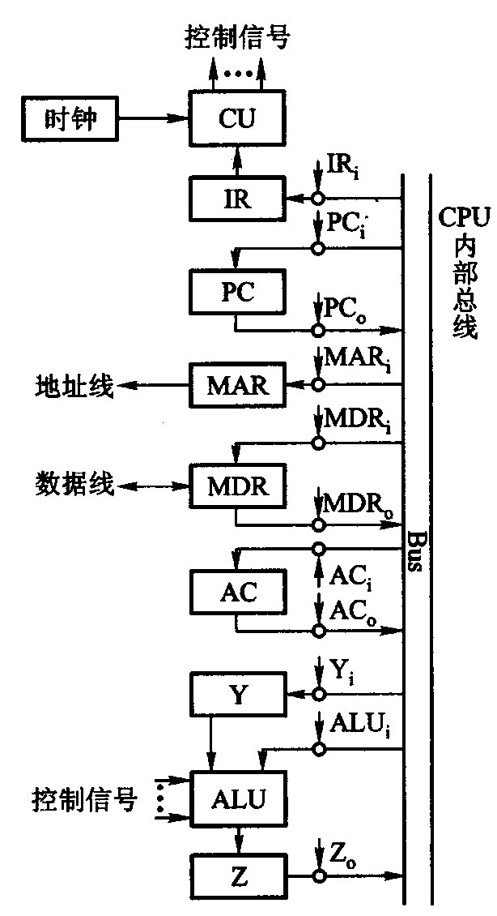
解：
（1）取指操作
- PC→Bus→MAR PC0和MARi有效
- 1→R CU发读命令
- 数据线→MDR 现行指令从存储器→数据线→MDR
- MDR→Bus→IR MDRi和IRi有效，现行指令→IR
- （PC）+1→PC

（2）存操作数
- Ad（MDR）→Bus→MAR MDR0和MARi有效，指令地址码字段→MAR
- 1→W CU发写命令
- AC→Bus→MDR ACo和MDRi，欲写的数据→MDR
- MDR→ 数据线，数据经数据线写入存储器

淮 海 工 学 院
11 – 12 学年 第 1 学期 计算机组成原理 试卷(B闭卷)
题号 | 一 | 二 | 三 | 四 | 五 | 总分
得分
一、填空题：（本大题共20个空，每空1分，共20分）
1.计算机的软件通常可以分为 软件和 软件。
2.翻译程序有两种，分别是 程序和 程序。
3.存储器用来存放 和 。
4.机器字长是指 一次能处理的二进制数据的位数。
5. 的功能是存放 当前正在执行的指令。
6.总线特性包括机械特性、电气特性、 特性和时间特性。
7.指令由 和 两部分组成。
8. X=-1101，则［X］原= ，［-X］反= 。
9. 寻址方式是指确定本条指令的 地址及下一条欲执行指令
的 地址的方式。
10.控制器的基本功能有：取指令、 指令和 指令。
11.通常将能引起中断的各个因素称为 。
12. 中断隐指令的操作包括：保护 、寻找服务程序 和硬件关中断。
二、选择题（本大题共15小题，每题2分，共30分）
1 | 2 | 3 | 4 | 5 | 6 | 7 | 8 | 9 | 10 | 11 | 12 | 13 | 14 | 15
1. 下列寄存器 的位数反映了存储器的存储字长。
A、 MAR B、MDR C、 PC D、IR
2．用于CPU、主存、I/O设备各大部件之间的信息传输线是 总线。
A、片内 B、系统 C、 通信 D、网络
3. 一个存储区域，首地址是0100H，末地址是0150H，则该区域共有 个单元。
A、50 B、51 C、80 D、81
4.按 不同，将存储器分为主存储器、辅助存储器和缓冲存储器。
A、在计算机中的作用 B、存储介质 C、存取方式 D、信息保护方式
5.下列编码中具有校验能力的是 。
A、ASCII码 B、BCD码 C、汉明码 D、8421码
6. Cache-主存地址映射方式中， 映射方式下每个主存块可以映射到缓存中的任一块位置上。
A、二路组相联 B、四路组相联 C、直接 D、全相联
7.按 可以将接口分为并行接口和串行接口。
A、数据传送方式 B、功能选择的灵活性 C、通用性 D、数据传送控制方式
8.浮点数进行加减运算时首先做的是 。
A、对阶 B、尾数相加减 C、规格化 D、舍入
9.浮点数属于下列 操作数类型。
A、地址 B、数字 C、字符 D、逻辑数据
10.指令字中的形式地址就是操作数的真实地址的是 寻址方式。
A、立即寻址 B、直接寻址 C、隐含寻址 D、寄存器寻址
11.CPU取出并执行一条指令所需的全部时间称为 周期。
A、指令 B、取指 C、分析 D、机器
12.描述单位时间内流水线所完成指令的数量的指标是 。
A、吞吐率 B、加速比 C、效率 D、可靠性
13.利用链式排队器来实现中断判优的方法属于 。
A、硬件向量法 B、硬件排队法 C、软件查询法 D、软件排队法
14. 设机器数字长为8位（包括一位符号位），对[x1]原=1.0011001进行算术右移一位后[x1]原= 。
A、0.0110010 B、1.0110010 C、1.0001100 D、0.1001100
15. 下列 方案能够构成16K*8位的存储器。
A、四片4K*8位芯片 B、两片8K*4位芯片
C、两片4K*8位芯片 D、四片4K*4位芯片

三、简答题：（本大题共2小题，共15分）
1、RISC机能够提高运算速度主要反映在哪5个方面？（5分）

2、说明浮点数乘法运算需要哪些步骤？（5分）

3、一条4地址指令的各自段包含的信息的功能是什么？（5分）

四、计算题：（本大题共3小题，每题10分，共30分）
1、设机器数字长为8位（含1位符号位），用补码运算规则计算：A=19/32，B= -17/128，求A-B，并判断是否溢出。（要求写出完整过程）
解：

2、设磁盘组有6个盘片，最外两侧盘面可以记录；存储区域内直径22cm，外直径33cm；道密度为60道/cm，内层位密度800位/cm，转速为2400转/分。问：(TPI表示每英寸磁道数，bpi表示每英寸位数)
(1) 共有多少存储面可用，共有多少柱面?
(2) 每道存储多少字节?盘组总存储容量是多少字节?
(3) 数据传输率是多少?
解：

3、已知x=-0.010111，y=0.101110，用补码一位乘法计算x*y

五、设计题：（本大题共2小题，每题10分，共20分）
1、设某机器指令系统字长为16位，地址码取4位，试提出一种方案，使该指令系统有14条三地址指令、30条二地址指令、30条一地址指令，其余的全部作为零地址指令，问可以有多少条零地址指令？要求给出操作码的编码方案及指令格式。
解：

2、设CPU内部采用总线连接方式，如右图所示，写出STA X 指令所需要的全部微操作，并指出那些控制信号有效。
解：

